
SOGGIORNO MARE Nella Riviera di Ulisse…

GAETA

Hotel Mirasole International 4*

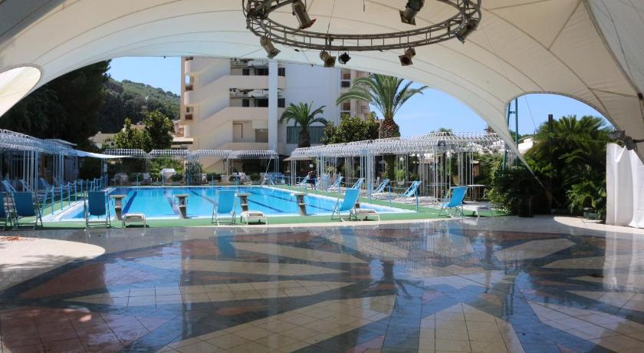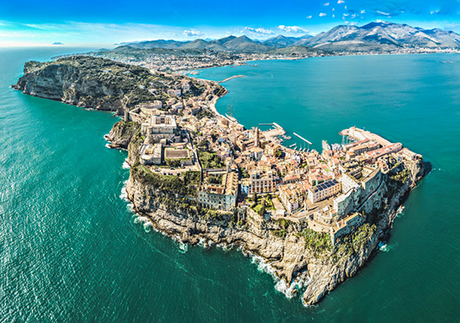

dal 08 al 15 Luglio 2023
in treno Alta Velocità da Milano

QUOTA INDIVIDUALE € 1.135

SUPPLEMENTO CAMERA SINGOLA Euro 280,00

Iscrizione con il versamento dell’acconto di Euro 280,00

Saldo Entro il 31/05/2023

Organizzazione Tecnica Avvenire Viaggi Srl

ETSI Aps Sede di Novara- Via dei Caccia 7/B Tel. 0321/6751054-6751042 fax 0321-6751041 etsi@cislnovara.it – www.etsinovara.it

Il Mirasole International di Gaeta è situato tra la nota spiaggia di Serapo, da cui dista solo poche decine di metri, e il promontorio verdeggiante del Parco Regionale del Monte Orlando, situato alle sue spalle quest’hotel oltre a godere del bellissimo panorama da la possibilità di usufruire di lidi convenzionati della bella spiaggia di Serapo di sabbia finissima, sottile e carezzevole, con acqua cristallina con i pesciolini che si vedono senza bisogno di maschera. La spiaggia è molto lunga e arriva fino alla scogliera dove sorge il monastero della Santissima Trinità anche detto della Montagna Spaccata offrendo uno spazio dove trascorrere giornate rilassanti in particolar modo nella stagione estiva. Luogo ameno e tranquillo, adatto a tutte le età.

La magia dei bellissimi tramonti che offre il golfo di Gaeta travolge con i suoi colori caldi chi si ferma ad osservarli, regalando ogni volta emozioni uniche!

L’Hotel propone soluzioni perfette, dotato di camere con ogni confort, completamente ristrutturate.
Fiore all’ occhiello dell’hotel è Aetes , una splendida piscina olimpionica immersa nella scenografia naturale del Monte Orlando. Un luogo dove potersi rilassare e degustare un drink.

La cucina dell’Hotel Mirasole propone piatti genuini, tipici della tradizione locale rivisitati secondo criteri di eleganza e raffinatezza gastronomica.

Il complesso alberghiero si completa con “Mirasole Wellness, Beauty e SPA” con la possibilità di vivere momenti esclusivi che vi guideranno al raggiungimento di un’armonia autentica e profonda, avvolti da una magica atmosfera, accarezzati dal calore delle essenze profumate, rigenerati nel corpo e nello spirito dai rituali e trattamenti praticati dai nostri professionisti del benessere. Un percorso benessere fatto di tanti giochi d’acqua immersi in una piscina riscaldata a 34° gradi di piacere: soffioni per il massaggio lombare, percorso vascolare con ciottoli per il massaggio plantare e delicati soffioni per tonificare e aiutare la circolazione nelle gambe, lame d’acqua per il massaggio cervicale per un totale massaggio in tutto il corpo. Per espellere le impurità, ringiovanire la pelle e rilassare i muscoli, la sauna del Mirasole Spa è il luogo ideale in cui lasciarsi avvolgere dal calore che apporta dei benefici notevoli al corpo con una temperatura di circa 80° C e con un tasso di umidità intorno al 20%.
Un bagno turco che si avvolge in un ambiente dove la temperatura è di 44/47°C, con un tasso di umidità intorno al 90%, migliora la circolazione aiutando la dilatazione dei vasi sanguigni, e grazie all’abbondante sudorazione, favorisce l’espulsione delle tossine e pulizia della pelle. Getti d’acqua, luci, musica ed essenze profumate combinati in un’armonia perfetta in un percorso emozionale unico composto da rain shower, nebbia fredda, doccia tropicale e doccia scozzese, fanno del Mirasole Spa una vera perla del sud Pontino dove poter trascorrere una giornata di vero piacere e relax.

Questo soggiorno porterà a conoscere una bellissima città, Gaeta, che posta ai piedi del Monte Orlando è una delle più amate del Lazio, repubblica marina nell’ottocento e di origini antichissime sicuramente è una delle bellezze della Riviera di Ulisse da non perdere. Con il suo borgo medievale, le sue spiagge tra le più belle del Lazio, il suo castello e l’imperdibile Santuario della Montagna spaccata.

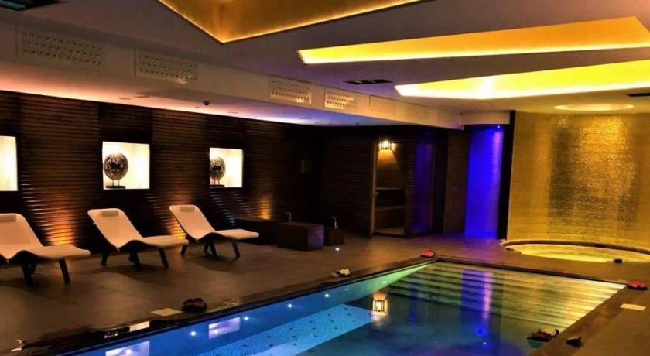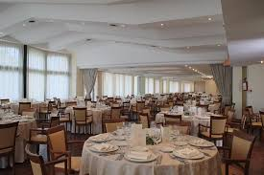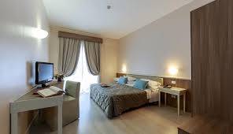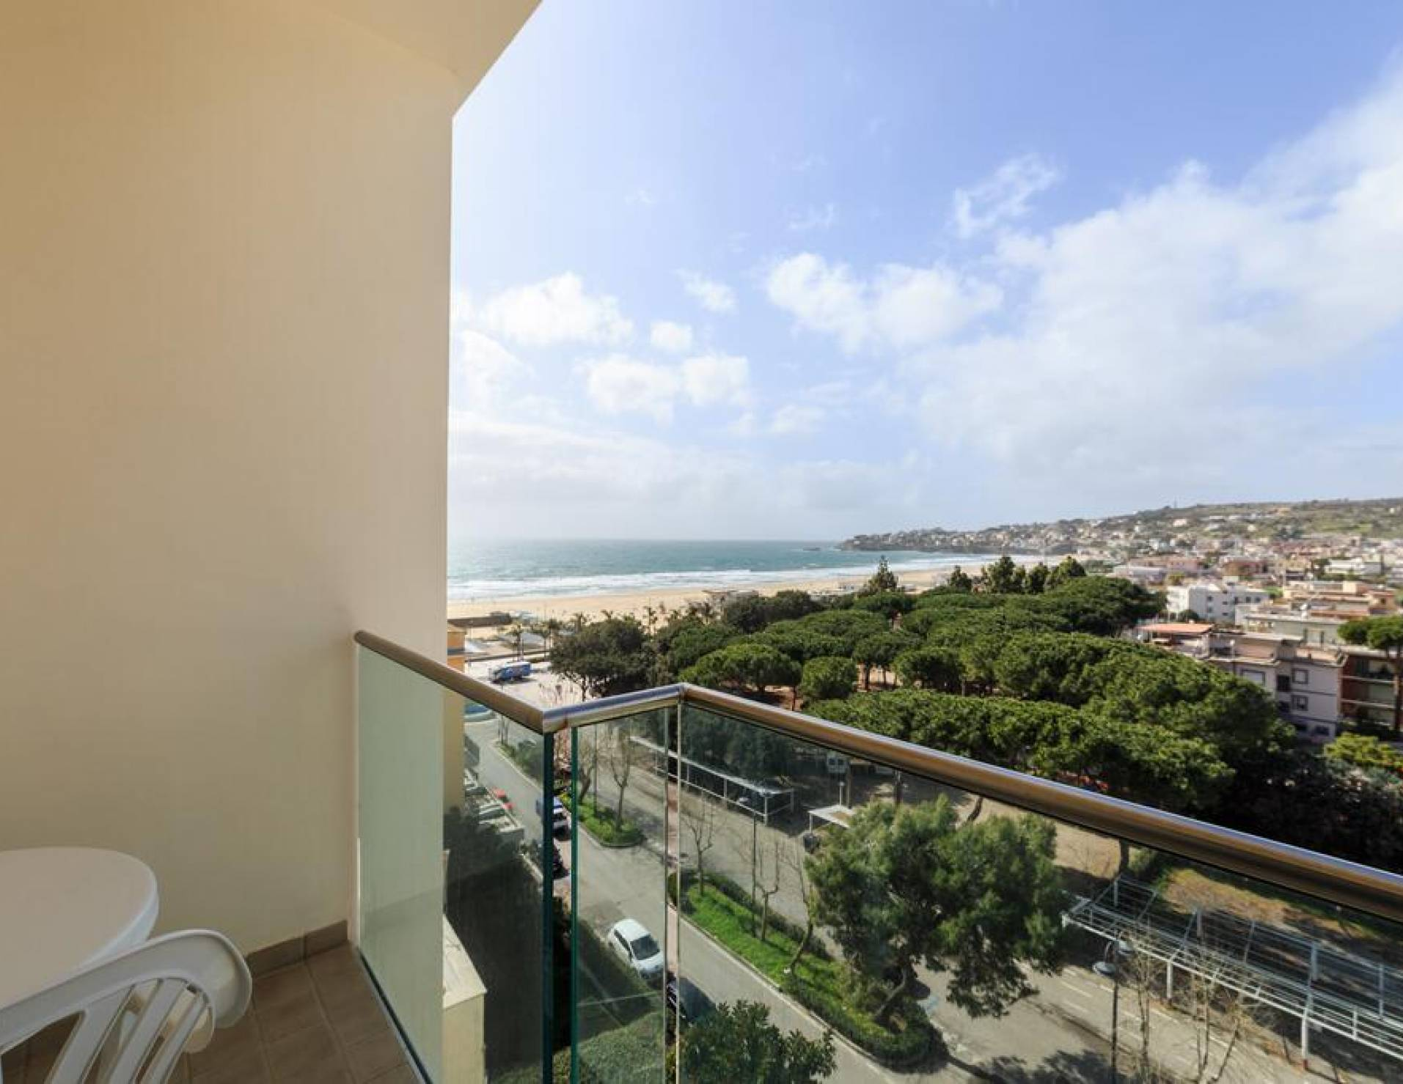
LA QUOTA COMPRENDE

- Assistenza in Stazione a Milano Centrale
- Viaggio in Treno Alta Velocità Milano Centrale/ Roma/ Milano Centrale in classe standard
- Servizio Bus GT per trasferimento Roma/Gaeta/Roma incluso parcheggi vari e ZTL
- Sistemazione presso l'hotel Mirasole (4**** stelle centrale a Gaeta, vicino al mare)
- Trattamento di Mezza Pensione (prima colazione, cena e pernottamento) dalla 08 al 15 Luglio 2023
- Prima colazione in Hotel a buffet
- Bevande ai pasti (Vino ed Acqua minerale)
- Servizio Spiaggia attrezzata dal 09 al 14 Luglio 2023 (2 sdraio e 1 ombrellone per camera doppia)
- Assicurazione Annullamento Viaggio e Sanitaria-bagaglio
- Accompagnatore Avvenire Viaggi durante il soggiorno a Gaeta

Supplemento Tassa di Soggiorno € 2,00 per persona per giorno, da pagare in Hotel (€ 14,00 x persona)
Servizio Mirasole Wellness, Beauty e SPA con durata 90 minuti (costo € 35 a persona al giorno con prenotazione e comprensivo del kit di cortesia, accappatoio, telo e ciabattine).
LA QUOTA NON COMPRENDE i pranzi (con possibilità si usufruire dei servizi ristorativi in Hotel e in spiaggia), i servizi del Centro Benessere Mirasole SPA, la Tassa di Soggiorno (da pagare in Hotel), gli extra in genere e quanto non espressamente indicato alla voce “LA QUOTA COMPRENDE”.

La presente Proposta di Compravendita di Pacchetto Turistico viene regolata con le Condizioni Generali di Contratto che sono parte integrante della proposta di viaggio consultabili sul nostro sito www.avvenireviaggi.it ed assume validità contrattuale con il versamento dell'acconto a seguito conferma della prenotazione.
L'attivazione della polizza annullamento avverrà al raggiungimento del numero minimo dei partecipanti.

****
“La Riviera di Ulisse e Il Parco del Circeo”

le bellezze che fanno da cornice alla posizione ricettiva di Gaeta e dell’Hotel Mirasole sono molteplici:
Sperlonga col centro storico, il Museo e l’area Archeologica prospiciente la Grotta di Tiberio sul mare, le isole Pontine con Ponza, Ventotene, Santo Stefano, Palmarola e Zannone, Terracina col Tempio di Goiove Anxur, con la parte antica, di epoca medievale, il bel Duomo, eretto su una cella del tempio dedicato a Roma e Augusto, il notevole e ben conservato Palazzo Venditti, Sermoneta, borgo medievale con il Castello Caetani, edificato nella prima metà del XIII sec.,
l’Oasi di Ninfa, oggi stupenda area protetta, l'Abbazia di Valvisciolo, fondata nel VIII secolo da monaci greci basiliani,
Piana delle Orme, un grande Parco Museo su 11 padiglioni tematici che evidenziano le tradizioni dell’Italia intera,
il Parco del Circeo laddove si evidenziano le “Lestre”, antiche capanne dell’Agro Pontino prima della bonifica,
il lungomare di “Sabaudia” con le “dune”, fino a raggiungere San Felice Circeo con la Torre dei Templari del periodo medievale situata nella piazza centrale, l'antica “Minturnae” con il Comprensorio archeologico racchiude gran parte dei resti della città-porto e il maestoso Teatro Romano, I secolo d.C., diviso nei tre settori (scaena, orchestra, cavea), accoglieva oltre 4000 spettatori, Formia con il particolarissimo Cisternone Romano,
Itri con il Castello, possente fortezza medioevale, alta e maestosa, sulla parte più elevata della collina di Sant'Angelo,
l‘Abbazia di Fossanova con la Chiesa, insigne monumento architettonico.

Proposta di Compravendita di Pacchetto Turistico e Scheda Tecnica contrattuale”
(redatti in conformità delle disposizioni degli art.34,35 e 36 del Codice del Turismo
e del Decreto Legislativo n. 62 del 21 Maggio emanato in attuazione della direttiva UE)

